# 6.PyTorch的正则化

## 6.1.正则项

为了减小过拟合，通常可以添加正则项，常见的正则项有L1正则项和L2正则项

L1正则化目标函数：



L2正则化目标函数：



PyTorch中添加L2正则：PyTorch的优化器中自带一个参数weight_decay，用于指定权值衰减率，相当于L2正则化中的λ参数。

权值未衰减的更新公式：



权值衰减的更新公式：





下面，分别通过不添加L2正则与添加L2正则进行比较：

代码实现：

*# -*- coding:utf-8 -*-***import** torch  
**import** numpy **as** np  
**import** random  
**import** torch.nn **as** nn  
**import** matplotlib.pyplot **as** plt  
**from** torch.utils.tensorboard **import** SummaryWriter  
  
**def** set_seed(seed=1):  
 random.seed(seed)  
 np.random.seed(seed)  
 torch.manual_seed(seed)  
 torch.cuda.manual_seed(seed)  
  
set_seed(1) *# 设置随机种子  
  
# 隐藏层神经单元数量*n_hidden = 200  
*# 迭代次数*max_iter = 2000  
*# 每200轮进行一次绘图*disp_interval = 200  
*# 学习率*lr_init = 0.01  
  
*# 1.准备数据***def** get_data(num_data=10, x_range=(-1, 1)):  
  
 *# 定义权重* w = 1.5  
 *# 定义训练集的x  
 # *x_range表示将参数名为x_range的内容打散，即生成-1到1的10个数并扩展维度* train_x = torch.linspace(*x_range, num_data).unsqueeze_(1)  
 *# 定义训练集的y，为w*x+正太分布的随机数* train_y = w*train_x + torch.normal(0, 0.5, size=train_x.size())  
 *# 生成测试集* test_x = torch.linspace(*x_range, num_data).unsqueeze_(1)  
 test_y = w*test_x + torch.normal(0, 0.3, size=test_x.size())  
  
 **return** train_x, train_y, test_x, test_y  
  
train_x, train_y, test_x, test_y = get_data(x_range=(-1, 1))  
  
*# 2.创建模型***class** MLP(nn.Module):  
 **def** __init__(self, neural_num):  
 super(MLP, self).__init__()  
 *# 利用容器构建模型* self.linears = nn.Sequential(  
 *# 创建线性层和激活函数* nn.Linear(1, neural_num),  
 nn.ReLU(inplace=**True**),  
 nn.Linear(neural_num, neural_num),  
 nn.ReLU(inplace=**True**),  
 nn.Linear(neural_num, neural_num),  
 nn.ReLU(inplace=**True**),  
 nn.Linear(neural_num, 1),  
 )  
  
 **def** forward(self, x):  
 **return** self.linears(x)  
  
*# 创建两个模型，第一个不添加L2正则，第二个添加L2正则*net_normal = MLP(neural_num=n_hidden)  
net_weight_decay = MLP(neural_num=n_hidden)  
  
*# 3.创建优化器*optim_normal = torch.optim.SGD(net_normal.parameters(), lr=lr_init, momentum=0.9)  
optim_wdecay = torch.optim.SGD(net_weight_decay.parameters(), lr=lr_init, momentum=0.9, weight_decay=1e-2)  
  
*# 4.定义损失函数*loss_func = torch.nn.MSELoss()

*# 5.开始训练*  
*# 定义tensorboard的输出路径*writer = SummaryWriter(comment=**'_test_tensorboard'**, filename_suffix=**"12345678"**)  
**for** epoch **in** range(max_iter):  
  
 *# 分别用两个模型对训练集训练，得到预测结果* pred_normal, pred_wdecay = net_normal(train_x), net_weight_decay(train_x)  
 *# 分别获得损失* loss_normal, loss_wdecay = loss_func(pred_normal, train_y), loss_func(pred_wdecay, train_y)  
  
 *# 反向传播* loss_normal.backward()  
 loss_wdecay.backward()  
  
 *# 执行优化* optim_normal.step()  
 optim_wdecay.step()  
  
 *# 清空梯度* optim_normal.zero_grad()  
 optim_wdecay.zero_grad()  
  
 *#可视化和绘图* **if** (epoch+1) % disp_interval == 0:  
  
 *# 可视化* **for** name, layer **in** net_normal.named_parameters():  
 *# 绘制直方图，分别添加tag，value值，global_step即y轴* writer.add_histogram(name + **'_grad_normal'**, layer.grad, epoch)  
 writer.add_histogram(name + **'_data_normal'**, layer, epoch)  
  
 **for** name, layer **in** net_weight_decay.named_parameters():  
 writer.add_histogram(name + **'_grad_weight_decay'**, layer.grad, epoch)  
 writer.add_histogram(name + **'_data_weight_decay'**, layer, epoch)  
  
 *# 利用模型对测试集测试并得到预测结果* test_pred_normal, test_pred_wdecay = net_normal(test_x), net_weight_decay(test_x)  
  
 *# 绘图* plt.scatter(train_x.data.numpy(), train_y.data.numpy(), c=**'blue'**, s=50, alpha=0.3, label=**'train'**)  
 plt.scatter(test_x.data.numpy(), test_y.data.numpy(), c=**'red'**, s=50, alpha=0.3, label=**'test'**)  
 plt.plot(test_x.data.numpy(), test_pred_normal.data.numpy(), **'r-'**, lw=3, label=**'no weight decay'**)  
 plt.plot(test_x.data.numpy(), test_pred_wdecay.data.numpy(), **'b--'**, lw=3, label=**'weight decay'**)  
 plt.text(-0.25, -1.5, **'no weight decay loss={:.6f}'**.format(loss_normal.item()), fontdict={**'size'**: 15, **'color'**: **'red'**})  
 plt.text(-0.25, -2, **'weight decay loss={:.6f}'**.format(loss_wdecay.item()), fontdict={**'size'**: 15, **'color'**: **'red'**})  
  
 plt.ylim((-2.5, 2.5))  
 plt.legend(loc=**'upper left'**)  
 plt.title(**"Epoch: {}"**.format(epoch+1))  
 plt.show()  
 plt.close()

plt绘制图：

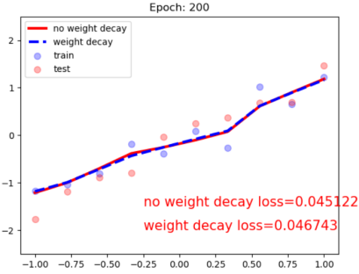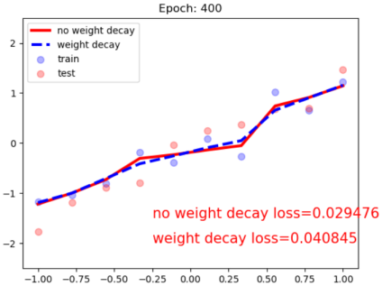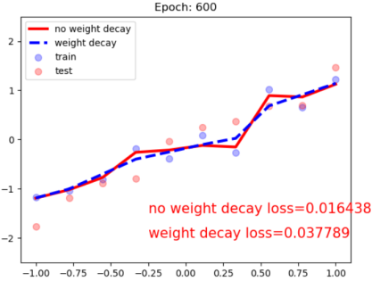

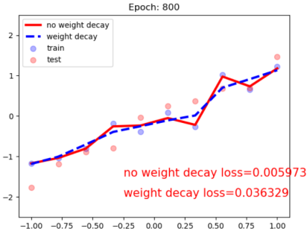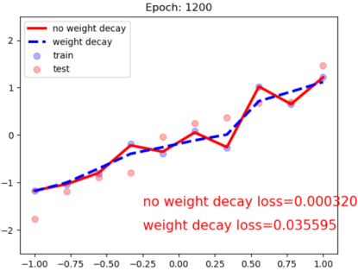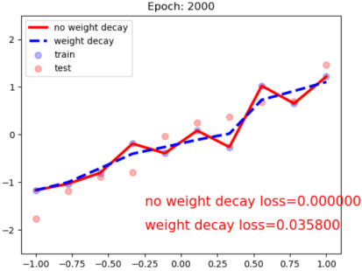

可以看出当设置正则后的拟合曲线更平滑，而没有正则的曲线发生了过拟合

启动tensorboard客户端，查看权重变换过程：tensorboard --logdir=./

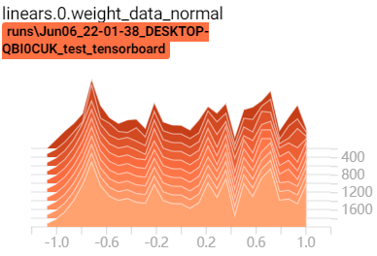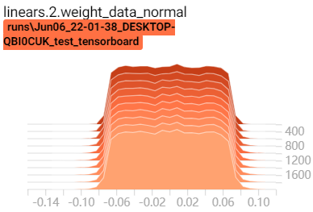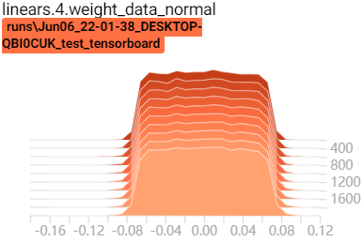

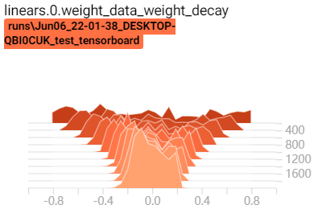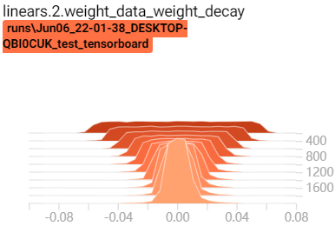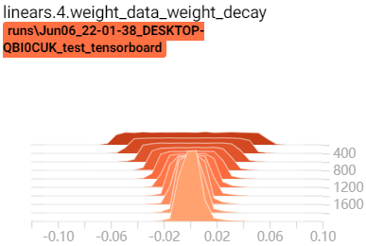

可以看到，当有正则项时，权重在不断变小

## 6.2.Dropout

Dropout：随机失活

指在深度学习网络的训练过程中，对于神经网络单元，按照一定的概率将其暂时从网络中丢弃。注意是暂时，对于随机梯度下降来说，由于是随机丢弃，故而每一个mini-batch都在训练不同的网络。

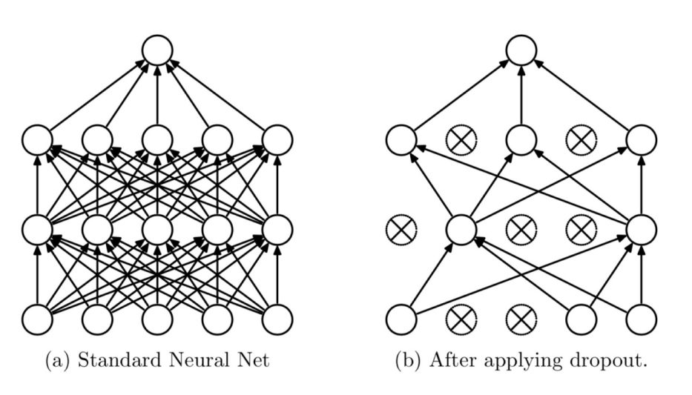

上图为Dropout的可视化表示，左边是应用Dropout之前的网络，右边是应用了Dropout的同一个网络。

PyTorch的Dropout

torch.nn.Dropout

功能：Dropout层

• p：被舍弃概率， 失活概率

torch.nn.Dropout(p=0.5, inplace=False)

实现细节：

Dropout 在训练时采用，是为了减少神经元对部分上层神经元的依赖，减少过拟合的风险。

而在测试时，应该用整个训练好的模型，因此不需要dropout。

因此，训练时权重均乘以 ，即除以，保证结果的尺度不变

测试时，所有权重乘以

代码实现：

*# -*- coding:utf-8 -*-***import** torch  
**import** numpy **as** np  
**import** random  
**import** torch.nn **as** nn  
**import** matplotlib.pyplot **as** plt  
**from** torch.utils.tensorboard **import** SummaryWriter  
  
**def** set_seed(seed=1):  
 random.seed(seed)  
 np.random.seed(seed)  
 torch.manual_seed(seed)  
 torch.cuda.manual_seed(seed)  
  
set_seed(1) *# 设置随机种子*n_hidden = 200  
max_iter = 2000  
disp_interval = 400  
lr_init = 0.01  
  
*# 1.准备数据***def** get_data(num_data=10, x_range=(-1, 1)):  
  
 w = 1.5  
 train_x = torch.linspace(*x_range, num_data).unsqueeze_(1)  
 train_y = w*train_x + torch.normal(0, 0.5, size=train_x.size())  
 test_x = torch.linspace(*x_range, num_data).unsqueeze_(1)  
 test_y = w*test_x + torch.normal(0, 0.3, size=test_x.size())  
  
 **return** train_x, train_y, test_x, test_y  
  
train_x, train_y, test_x, test_y = get_data(x_range=(-1, 1))  
  
*# 2.创建模型***class** MLP(nn.Module):  
 **def** __init__(self, neural_num, d_prob=0.5):  
 super(MLP, self).__init__()  
 self.linears = nn.Sequential(  
  
 nn.Linear(1, neural_num),  
 nn.ReLU(inplace=**True**),  
  
 *# 从第二层开始添加Dropout* nn.Dropout(d_prob),  
 nn.Linear(neural_num, neural_num),  
 nn.ReLU(inplace=**True**),  
  
 nn.Dropout(d_prob),  
 nn.Linear(neural_num, neural_num),  
 nn.ReLU(inplace=**True**),  
  
 nn.Dropout(d_prob),  
 nn.Linear(neural_num, 1),  
 )  
  
 **def** forward(self, x):  
 **return** self.linears(x)  
  
*# 创建两个模型，一个不添加Dropout，另一个添加Dropout*net_prob_0 = MLP(neural_num=n_hidden, d_prob=0.)  
net_prob_05 = MLP(neural_num=n_hidden, d_prob=0.5)  
  
*# 3.创建优化器*optim_normal = torch.optim.SGD(net_prob_0.parameters(), lr=lr_init, momentum=0.9)  
optim_reglar = torch.optim.SGD(net_prob_05.parameters(), lr=lr_init, momentum=0.9)  
  
*# 4.创建损失函数*loss_func = torch.nn.MSELoss()  
  
*# 5.开始训练*writer = SummaryWriter(comment=**'_test_tensorboard'**, filename_suffix=**"12345678"**)  
**for** epoch **in** range(max_iter):  
  
 pred_normal, pred_wdecay = net_prob_0(train_x), net_prob_05(train_x)  
 loss_normal, loss_wdecay = loss_func(pred_normal, train_y), loss_func(pred_wdecay, train_y)  
  
 loss_normal.backward()  
 loss_wdecay.backward()  
  
 optim_normal.step()  
 optim_reglar.step()  
  
 optim_normal.zero_grad()  
 optim_reglar.zero_grad()  
  
 **if** (epoch+1) % disp_interval == 0:  
  
 *# 将模型设置为测试状态，因为测试时不会使用dropout* net_prob_0.eval()  
 net_prob_05.eval()  
  
 *# 可视化* **for** name, layer **in** net_prob_0.named_parameters():  
 writer.add_histogram(name + **'_grad_normal'**, layer.grad, epoch)  
 writer.add_histogram(name + **'_data_normal'**, layer, epoch)  
  
 **for** name, layer **in** net_prob_05.named_parameters():  
 writer.add_histogram(name + **'_grad_regularization'**, layer.grad, epoch)  
 writer.add_histogram(name + **'_data_regularization'**, layer, epoch)  
  
 test_pred_prob_0, test_pred_prob_05 = net_prob_0(test_x), net_prob_05(test_x)  
  
 *# 绘图* plt.scatter(train_x.data.numpy(), train_y.data.numpy(), c=**'blue'**, s=50, alpha=0.3, label=**'train'**)  
 plt.scatter(test_x.data.numpy(), test_y.data.numpy(), c=**'red'**, s=50, alpha=0.3, label=**'test'**)  
 plt.plot(test_x.data.numpy(), test_pred_prob_0.data.numpy(), **'r-'**, lw=3, label=**'d_prob_0'**)  
 plt.plot(test_x.data.numpy(), test_pred_prob_05.data.numpy(), **'b--'**, lw=3, label=**'d_prob_05'**)  
 plt.text(-0.25, -1.5, **'d_prob_0 loss={:.8f}'**.format(loss_normal.item()), fontdict={**'size'**: 15, **'color'**: **'red'**})  
 plt.text(-0.25, -2, **'d_prob_05 loss={:.6f}'**.format(loss_wdecay.item()), fontdict={**'size'**: 15, **'color'**: **'red'**})  
  
 plt.ylim((-2.5, 2.5))  
 plt.legend(loc=**'upper left'**)  
 plt.title(**"Epoch: {}"**.format(epoch+1))  
 plt.show()  
 plt.close()  
  
 *# 将模型设置回训练状态，即添加dropout* net_prob_0.train()  
 net_prob_05.train()

plt绘制图：

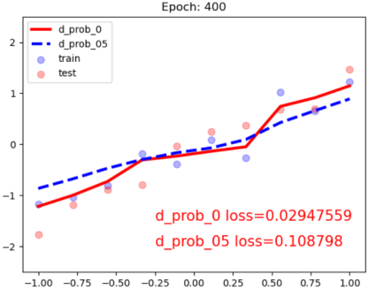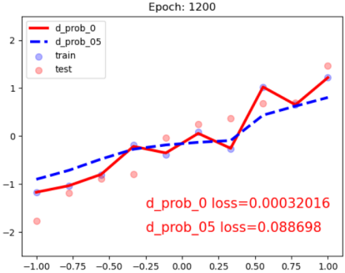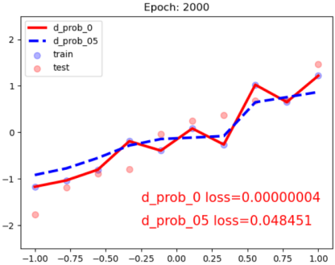

可以看出当设置Dropout后的拟合曲线更平滑，而没有Dropout的曲线发生了过拟合

启动tensorboard客户端，查看权重变换过程：tensorboard --logdir=./

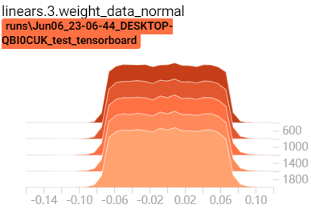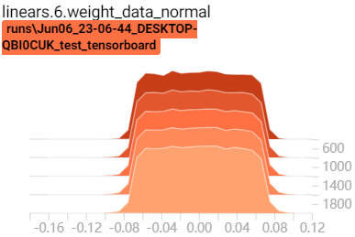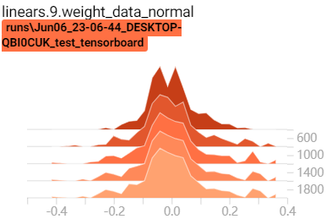

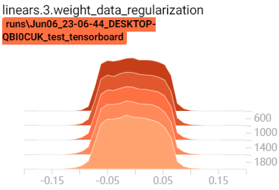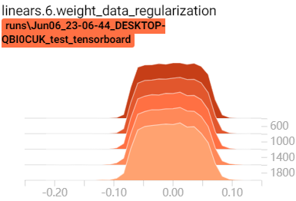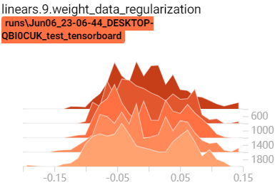

## 6.3.Batch Normalization

Batch Normalization：批标准化，batch方向做归一化

批：一批数据，通常为mini-batch  
 标准化： 0均值， 1方差  
 计算方式：

输入： x的一个mini-batch：

可学习的参数：

输出：

计算过程：

mini-batch的均值：

mini-batch的方差：

标准化： 其中为很小的数，防止分母为0

最终的结果： 这一步称为affine transform

其中为缩放因子，是可学习参数，使得模型更灵活，可以由模型判断数据是否需要标准化或者标准化程度。如：，时，

PyTorch的Batch Normalization：

PyTorch要实现Batch Normalization，是通过类实现的，PyTorch提供了3个类：

nn.BatchNorm1d  
nn.BatchNorm2d  
nn.BatchNorm3d

参数：

• num_features：一个样本特征数量（最重要）  
 • eps：分母修正项，即上面公式的  
 • momentum：指数加权平均估计当前mean/var，当前mini-batch的mean/var受前一批影响  
 • affine：是否需要affine transform  
 • track_running_stats：是训练状态，还是测试状态，训练状态会计算并使用当前批的mean/var，测试状态使用指数加权平均的running_mean和running_var

主要属性：

• running_mean：均值  
 • running_var：方差  
 • weight： affine transform中的gamma  
 • bias： affine transform中的beta

mean/var计算公式：

running_mean = (1 - momentum) * pre_running_mean + momentum * mean_t  
 running_var = (1 - momentum) * pre_running_var + momentum * var_t

即当前的mean/var由上一个mini-batch的mean/var和当前批的mean/var共同决定

1d/2d/3d的区别：

1d/2d/3d是针对每个特征的维度而言

1d：

即输入大小的形状可以是batch_size×num_features和batch_size×num_features×width都可以。（输入输出相同）

输入Shape：（N, C）或者(N, C, L)

输出Shape：（N, C）或者（N，C，L）

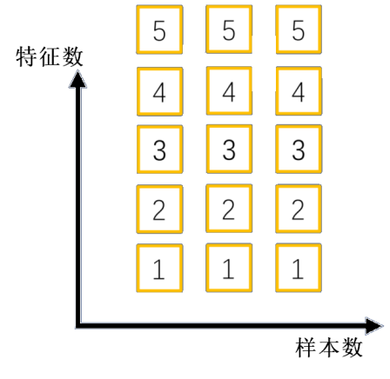

2d：

该期望输入的大小为batch_size×num_features×height×width（输入输出相同）

输入Shape：（N, C，H, W)

输出Shape：（N, C, H, W）

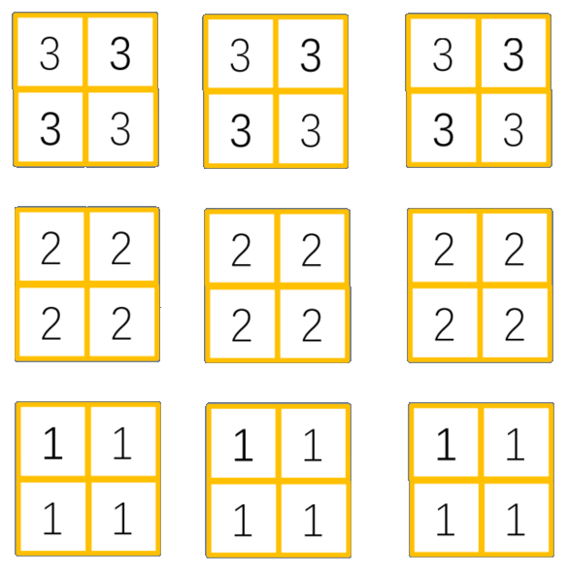

3d：

该期望输入的大小为batch_size×num_features×depth×height×width（输入输出相同）

输入Shape：（N, C, D, H, W）

输出Shape：（N, C, D, H, W）

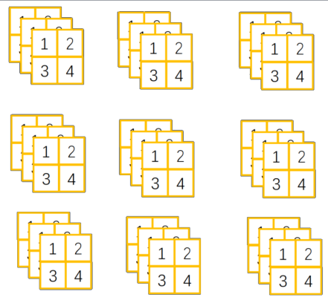

下面，分别用代码实现nn.BatchNorm1d/2d/3d

代码实现：nn.BatchNorm1d

*# -*- coding: utf-8 -*-***import** torch  
**import** torch.nn **as** nn  
**import** numpy **as** np  
**import** random  
  
**def** set_seed(seed=1):  
 random.seed(seed)  
 np.random.seed(seed)  
 torch.manual_seed(seed)  
 torch.cuda.manual_seed(seed)  
  
set_seed(1) *# 设置随机种子*flag = 1  
*# flag = 0***if** flag:  
  
 *# 设置批大小* batch_size = 3  
 *# 设置每个样本的特征数* num_features = 5  
 *# 设置指数加权平均系数* momentum = 0.3  
  
 *# 特征的形状* features_shape = (1)  
  
 *# 构建全是1的特征* feature_map = torch.ones(features_shape)  
 *# 在特征前面增加特征数量维度，即5×1* feature_maps = torch.stack([feature_map*(i+1) **for** i **in** range(num_features)], dim=0)  
 *# 在特征数量前面增加批大小维度，即3×5×1* feature_maps_bs = torch.stack([feature_maps **for** i **in** range(batch_size)], dim=0)  
 *# 打印数据及其维度* print(**"input data:\n{} shape is {}"**.format(feature_maps_bs, feature_maps_bs.shape))  
  
 *# 创建BatchNorm1d* bn = nn.BatchNorm1d(num_features=num_features, momentum=momentum, track_running_stats=**True**)  
  
 *# 设置初始均值与方差，因为第一次计算时前面没有均值与方差* running_mean, running_var = 0, 1  
  
 **for** i **in** range(2):  
 *# 利用BatchNorm1d对数据进行处理* outputs = bn(feature_maps_bs)  
  
 *# 打印第几次迭代以及迭代时的均值、方差* print(**"\niteration:{}, running mean: {} "**.format(i, bn.running_mean))  
 print(**"iteration:{}, running var:{} "**.format(i, bn.running_var))  
  
 *# 手动计算第二个特征的均值与方差* mean_t, var_t = 2, 0  
  
 running_mean = (1 - momentum) * running_mean + momentum * mean_t  
 running_var = (1 - momentum) * running_var + momentum * var_t  
  
 print(**"iteration:{}, 第二个特征的running mean: {} "**.format(i, running_mean))  
 print(**"iteration:{}, 第二个特征的running var:{}"**.format(i, running_var))

|  |
| --- |
| input data:  tensor([[[1.],  [2.],  ...  [5.]]]) shape is torch.Size([3, 5, 1])  iteration:0, running mean: tensor([0.3000, 0.6000, 0.9000, 1.2000, 1.5000])  iteration:0, running var:tensor([0.7000, 0.7000, 0.7000, 0.7000, 0.7000])  iteration:0, 第二个特征的running mean: 0.6  iteration:0, 第二个特征的running var:0.7  iteration:1, running mean: tensor([0.5100, 1.0200, 1.5300, 2.0400, 2.5500])  iteration:1, running var:tensor([0.4900, 0.4900, 0.4900, 0.4900, 0.4900])  iteration:1, 第二个特征的running mean: 1.02  iteration:1, 第二个特征的running var:0.48999999999999994 |

代码实现：nn.BatchNorm2d

flag = 1  
*# flag = 0***if** flag:  
  
 batch_size = 3  
 num_features = 6  
 momentum = 0.3  
  
 *# 特征维度为2×2* features_shape = (2, 2)  
  
 feature_map = torch.ones(features_shape) feature_maps = torch.stack([feature_map*(i+1) **for** i **in** range(num_features)], dim=0) feature_maps_bs = torch.stack([feature_maps **for** i **in** range(batch_size)], dim=0) print(**"input data:\n{} shape is {}"**.format(feature_maps_bs, feature_maps_bs.shape))  
  
 *# 创建BatchNorm2d* bn = nn.BatchNorm2d(num_features=num_features, momentum=momentum)  
  
 running_mean, running_var = 0, 1  
  
 **for** i **in** range(2):  
 outputs = bn(feature_maps_bs)

*# 打印第几次迭代以及迭代时的均值、方差的shape*  
 print(**"\niter:{}, running_mean.shape: {}"**.format(i, bn.running_mean.shape))  
 print(**"iter:{}, running_var.shape: {}"**.format(i, bn.running_var.shape))  
  
 print(**"iter:{}, weight.shape: {}"**.format(i, bn.weight.shape))  
 print(**"iter:{}, bias.shape: {}"**.format(i, bn.bias.shape))

|  |
| --- |
| input data:  tensor([[[[1., 1.],  [1., 1.]],  [[2., 2.],  [2., 2.]],  ...  [[6., 6.],  [6., 6.]]]]) shape is torch.Size([3, 6, 2, 2])  iter:0, running_mean.shape: torch.Size([6])  iter:0, running_var.shape: torch.Size([6])  iter:0, weight.shape: torch.Size([6])  iter:0, bias.shape: torch.Size([6])  iter:1, running_mean.shape: torch.Size([6])  iter:1, running_var.shape: torch.Size([6])  iter:1, weight.shape: torch.Size([6])  iter:1, bias.shape: torch.Size([6]) |

代码实现：nn.BatchNorm3d

flag = 1  
*# flag = 0***if** flag:  
  
 batch_size = 3  
 num_features = 4  
 momentum = 0.3  
  
 *# 特征维度为2×2×3* features_shape = (2, 2, 3)  
  
 feature = torch.ones(features_shape) feature_map = torch.stack([feature * (i + 1) **for** i **in** range(num_features)], dim=0) feature_maps = torch.stack([feature_map **for** i **in** range(batch_size)], dim=0) print(**"input data:\n{} shape is {}"**.format(feature_maps, feature_maps.shape))  
  
 *# 创建BatchNorm3d* bn = nn.BatchNorm3d(num_features=num_features, momentum=momentum)  
  
 running_mean, running_var = 0, 1  
  
 **for** i **in** range(2):  
 outputs = bn(feature_maps)  
  
 print(**"\niter:{}, running_mean.shape: {}"**.format(i, bn.running_mean.shape))  
 print(**"iter:{}, running_var.shape: {}"**.format(i, bn.running_var.shape))  
  
 print(**"iter:{}, weight.shape: {}"**.format(i, bn.weight.shape))  
 print(**"iter:{}, bias.shape: {}"**.format(i, bn.bias.shape))

|  |
| --- |
| input data:  tensor([[[[[1., 1., 1.],  [1., 1., 1.]],  [[1., 1., 1.],  [1., 1., 1.]]],  ...  [[4., 4., 4.],  [4., 4., 4.]]]]]) shape is torch.Size([3, 4, 2, 2, 3])  iter:0, running_mean.shape: torch.Size([4])  iter:0, running_var.shape: torch.Size([4])  iter:0, weight.shape: torch.Size([4])  iter:0, bias.shape: torch.Size([4])  iter:1, running_mean.shape: torch.Size([4])  iter:1, running_var.shape: torch.Size([4])  iter:1, weight.shape: torch.Size([4])  iter:1, bias.shape: torch.Size([4]) |

## 6.4.常见Normalization

常见的Normalization有：

1. Batch Normalization（ BN）

2. Layer Normalization（ LN）  
 3. Instance Normalization（ IN）

4. Group Normalization（ GN）

它们的共同点是计算方式相同，都是：

 

不同点是：均值和方差求取方式不同。

1. Layer Normalization  
 起因： BN不适用于变长的网络，如RNN  
 思路： channel方向做归一化，逐层计算均值和方差

注意事项：  
 不再有running_mean和running_var  
 gamma和beta为逐元素的

变长的网络如下：

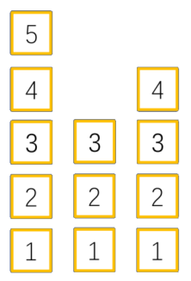

nn.LayerNorm  
 主要参数：  
 • normalized_shape：该层特征形状  
 • eps：分母修正项  
 • elementwise_affine：是否需要affine transform

nn.LayerNorm(normalized_shape, eps=1e-05,  
 elementwise_affine=True)

代码实现：

*# -*- coding: utf-8 -*-***import** torch  
**import** numpy **as** np  
**import** random  
**import** torch.nn **as** nn  
  
**def** set_seed(seed=1):  
 random.seed(seed)  
 np.random.seed(seed)  
 torch.manual_seed(seed)  
 torch.cuda.manual_seed(seed)  
  
set_seed(1) *# 设置随机种子*flag = 1  
*# flag = 0***if** flag:  
 *# 批大小* batch_size = 8  
 *# 特征数* num_features = 6  
  
 *# 每个特征的shape* features_shape = (3, 4)  
  
 *# 构建数据，最终为B * C * H * W* feature_map = torch.ones(features_shape)  
 feature_maps = torch.stack([feature_map * (i + 1) **for** i **in** range(num_features)], dim=0)  
 feature_maps_bs = torch.stack([feature_maps **for** i **in** range(batch_size)], dim=0)  
  
 *# 输入特征为C * H * W，去掉了B* ln = nn.LayerNorm(feature_maps_bs.size()[1:], elementwise_affine=**True**) *#False  
 # 或者从后向前指定维度作为特征设置，注意指定时必须从后向前匹配  
 # ln = nn.LayerNorm([3, 4])* output = ln(feature_maps_bs)  
  
 *# 打印权重的shape、输入、输出* print(**"Layer Normalization"**)  
 print(ln.weight.shape)  
 print(feature_maps_bs[0, ...])  
 print(output[0, ...])

|  |
| --- |
| Layer Normalization  torch.Size([6, 3, 4])  tensor([[[1., 1., 1., 1.],  [1., 1., 1., 1.],  [1., 1., 1., 1.]],  ...  [[6., 6., 6., 6.],  [6., 6., 6., 6.],  [6., 6., 6., 6.]]])  tensor([[[-1.4638, -1.4638, -1.4638, -1.4638],  [-1.4638, -1.4638, -1.4638, -1.4638],  [-1.4638, -1.4638, -1.4638, -1.4638]],  [[-0.8783, -0.8783, -0.8783, -0.8783],  [-0.8783, -0.8783, -0.8783, -0.8783],  [-0.8783, -0.8783, -0.8783, -0.8783]],  ...  [[ 1.4638, 1.4638, 1.4638, 1.4638],  [ 1.4638, 1.4638, 1.4638, 1.4638],  [ 1.4638, 1.4638, 1.4638, 1.4638]]], grad_fn=<SelectBackward>) |

注意：这里计算时是按照一层的输入特征所以值进行标准化

2. Instance Normalization  
 起因： BN在图像生成（ Image Generation）中不适用  
 思路： 一个channel内做归一化，逐Instance（ channel） 计算均值和方差

例如：对于下图，在生成图像时，每张图片的风格不同，不能对多个图像进行标准化。

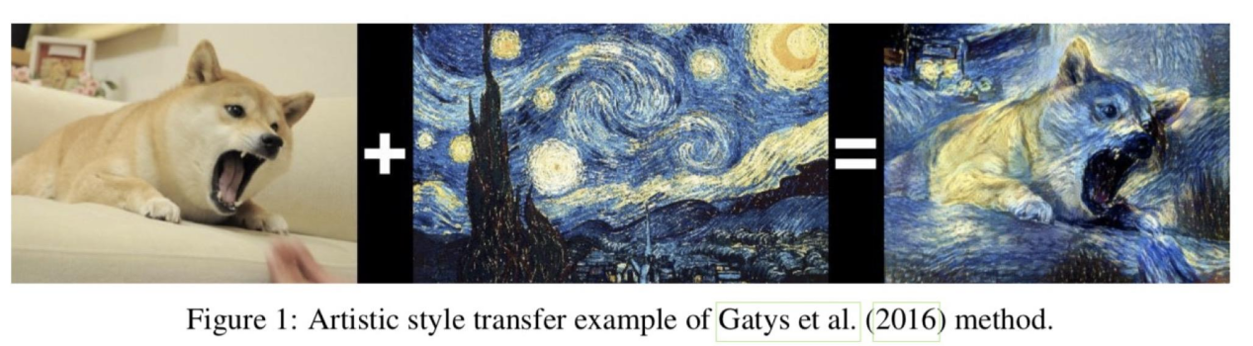

Instance Normalization会在每个样本的每个通道进行标准化，如下面数据中，对其中每个田字格数据分别进行标准化



nn.InstanceNorm  
 主要参数：  
 • num_features：一个样本特征数量（最重要）  
 • eps：分母修正项  
 • momentum：指数加权平均估计当前mean/var  
 • affine：是否需要affine transform  
 • track_running_stats：是训练状态，还是测试状态

nn.InstanceNorm2d(num_features, eps=1e-05, momentum=0.1,  
 affine=False, track_running_stats=False)

代码实现：

flag = 1  
*# flag = 0***if** flag:  
  
 batch_size = 3  
 num_features = 3  
 momentum = 0.3  
  
 features_shape = (2, 2)  
  
 feature_map = torch.ones(features_shape)  
 feature_maps = torch.stack([feature_map * (i + 1) **for** i **in** range(num_features)], dim=0)  
 feature_maps_bs = torch.stack([feature_maps **for** i **in** range(batch_size)], dim=0)  
  
 print(**"Instance Normalization"**)  
 print(**"input data:\n{} shape is {}"**.format(feature_maps_bs, feature_maps_bs.shape))  
  
 instance_n = nn.InstanceNorm2d(num_features=num_features, momentum=momentum)  
  
 outputs = instance_n(feature_maps_bs)  
  
 print(outputs)  
 print(**"\niter:{}, running_mean.shape: {}"**.format(i, instance_n.running_mean))

|  |
| --- |
| Instance Normalization  input data:  tensor([[[[1., 1.],  [1., 1.]],  ...  [[3., 3.],  [3., 3.]]]]) shape is torch.Size([3, 3, 2, 2])  tensor([[[[0., 0.],  [0., 0.]],  [[0., 0.],  [0., 0.]],  ...  [[0., 0.],  [0., 0.]]]]) |

由于主通道计算，也就是标准化时是按照一个features_shape的大小进行标准化，由于每个features_shape中的数据都是相同的，因此最终输出都是0。

3. Group Normalization  
 起因：小batch样本中， BN估计的值不准  
 思路：将channel方向分group，然后每个group内做归一化  
 注意事项：  
 不再有running_mean和running_var  
 gamma和beta为逐通道（ channel）的  
 应用场景：大模型（小batch size）任务

细节：

Group Normalization介于Instance Normalization和Layer Normalization之间，其首先将channel分为许多组（group），对每一组做归一化，BN会受到batchsize大小的影响。如果batchsize太小，算出的均值和方差就会不准确，如果太大，显存又可能不够用。GN算的是channel方向每个group的均值和方差，和batchsize没关系，自然就不受batchsize大小的约束。随着batchsize的减小，GN的表现基本不受影响，而BN的性能却越来越差。

如下面数据中，Group Normalization对每个样本特征进行分组，如分为两组，然后再按组进行标准化

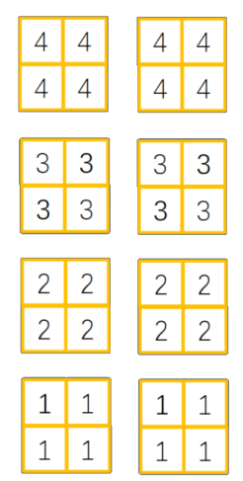

nn.GroupNorm  
 主要参数：  
 • num_groups：分组数，通常设置为2,4,8,16...  
 • num_channels：通道数（特征数）  
 • eps：分母修正项  
 • affine：是否需要affine transform

nn.GroupNorm(num_groups, num_channels,  
 eps=1e-05, affine=True)

代码实现：

flag = 1  
*# flag = 0***if** flag:  
  
 batch_size = 2  
 num_features = 4  
 *# 分组数，注意分组数要能被num_features整除* num_groups = 2 *# 3* features_shape = (2, 2)  
  
 feature_map = torch.ones(features_shape)  
 feature_maps = torch.stack([feature_map * (i + 1) **for** i **in** range(num_features)], dim=0)  
 feature_maps_bs = torch.stack([feature_maps * (i + 1) **for** i **in** range(batch_size)], dim=0)  
  
 gn = nn.GroupNorm(num_groups, num_features)  
 outputs = gn(feature_maps_bs)  
  
 print(**"Group Normalization"**)  
 *# 打印权重，由于gamma和beta为逐通道（ channel）的，所以大小与num_features数量一致* print(gn.weight.shape)  
 print(feature_maps_bs[0])  
 print(outputs[0])

|  |
| --- |
| Group Normalization  torch.Size([4])  tensor([[[1., 1.],  [1., 1.]],  [[2., 2.],  [2., 2.]],  [[3., 3.],  [3., 3.]],  [[4., 4.],  [4., 4.]]])  tensor([[[-1.0000, -1.0000],  [-1.0000, -1.0000]],  [[ 1.0000, 1.0000],  [ 1.0000, 1.0000]],  [[-1.0000, -1.0000],  [-1.0000, -1.0000]],  [[ 1.0000, 1.0000],  [ 1.0000, 1.0000]]], grad_fn=<SelectBackward>) |

这里分为两个组，计算均值与方差是按照分组后的数据进行计算的。

小结：四种Normalization的工作方式如下图：

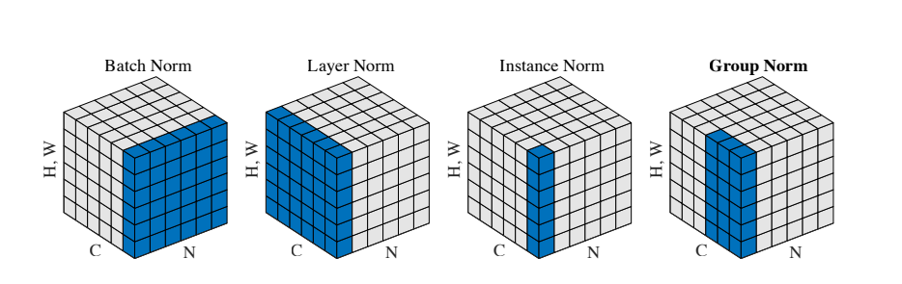

BatchNorm：batch方向做归一化，算N*H*W的均值  
 LayerNorm：channel方向做归一化，算C*H*W的均值  
 InstanceNorm：一个channel内做归一化，算H*W的均值  
 GroupNorm：将channel方向分group，然后每个group内做归一化

